**МІНІСТЕРСТВО ОСВІТИ І НАУКИ УКРАЇНИ**

**НАЦІОНАЛЬНИЙ УНІВЕРСИТЕТ «ЛЬВІВСЬКА ПОЛІТЕХНІКА»**

Кафедра інформаційних систем та мереж

**Звіт**

**з дисципліни «Спеціалізовані мови програмування»**

**Лабораторна робота № 4**

**Виконав:**

студент групи ІТ-21сп

Масняк Б. В.

**Прийняв**:

Щербак С.С.

_________________

Львів – 2023

**Мета:** Створення Генератора ASCII-арту без використання зовнішніх бібліотек.

**Хід роботи**

Завдання 1: Введення користувача

Створіть програму Python, яка отримує введення користувача щодо слова або фрази, яку вони хочуть перетворити в ASCII-арт.

Завдання 2: Набір символів

Визначте набір символів (наприклад, '@', '#', '*', тощо), які будуть використовуватися для створення ASCII-арту. Ці символи будуть відображати різні відтінки.

Завдання 3: Розміри Art-у

Запитайте у користувача розміри (ширина і висота) ASCII-арту, який вони хочуть створити. Переконайтеся, що розміри в межах керованого діапазону

Завдання 4: Функція генерації Art-у

Напишіть функцію, яка генерує ASCII-арт на основі введення користувача, набору символів та розмірів. Використовуйте введення користувача, щоб визначити, які символи використовувати для кожної позиції в Art-у.

Завдання 5: Вирівнювання тексту

Реалізуйте опції вирівнювання тексту (ліво, центр, право), щоб користувачі могли вибирати, як їх ASCII-арт розміщується на екрані.

Завдання 6: Відображення мистецтва

Відобразіть створений ASCII-арт на екрані за допомогою стандартних функцій друку Python.

Завдання 7: Збереження у файл

Додайте можливість зберігати створений ASCII-арт у текстовий файл, щоб користувачі могли легко завантажувати та обмінюватися своїми творіннями.

Завдання 8: Варіанти кольорів

Дозвольте користувачам вибирати опції кольорів (чорно-білий, відтінки сірого) для свого ASCII-арту.

Завдання 9: Функція попереднього перегляду

Реалізуйте функцію попереднього перегляду, яка показує користувачам попередній перегляд їх ASCII-арту перед остаточним збереженням

Завдання 10: Інтерфейс, зрозумілий для користувача

Створіть інтерфейс для користувача у командному рядку, щоб зробити програму легкою та інтуїтивно зрозумілою для використання.

Створив файл з стилем і функцію перетворення вхідного тексту.

|  |
| --- |
| banner3 = {  '$': u' ##### \n# # # \n# # \n ##### \n # # \n# # # \n ##### \n \n',  ' ': u' \n \n \n \n \n \n \n \n',  '(': u' ## \n # \n# \n# \n# \n # \n ## \n \n',  ',': u' \n \n \n \n### \n### \n # \n# \n',  '0': u' ### \n # # \n# # \n# # \n# # \n # # \n ### \n \n',  '4': u'# \n# # \n# # \n# # \n####### \n # \n # \n \n',  '8': u' ##### \n# # \n# # \n ##### \n# # \n# # \n ##### \n \n',  '<': u' # \n # \n # \n# \n # \n # \n # \n \n',  '@': u' ##### \n# # \n# ### # \n# ### # \n# #### \n# \n ##### \n \n',  'D': u'###### \n# # \n# # \n# # \n# # \n# # \n###### \n \n',  'H': u'# # \n# # \n# # \n####### \n# # \n# # \n# # \n \n',  'L': u'# \n# \n# \n# \n# \n# \n####### \n \n',  'P': u'###### \n# # \n# # \n###### \n# \n# \n# \n \n',  'T': u'####### \n # \n # \n # \n # \n # \n # \n \n',  'X': u'# # \n # # \n # # \n # \n # # \n # # \n# # \n \n',  '\\': u'# \n # \n # \n # \n # \n # \n # \n \n',  '`': u'### \n### \n # \n # \n \n \n \n \n',  'd': u' \n##### \n# # \n# # \n# # \n# # \n##### \n \n',  'h': u' \n# # \n# # \n###### \n# # \n# # \n# # \n \n',  'l': u' \n# \n# \n# \n# \n# \n###### \n \n',  'p': u' \n##### \n# # \n# # \n##### \n# \n# \n \n',  't': u' \n##### \n # \n # \n # \n # \n # \n \n',  'x': u' \n# # \n # # \n ## \n ## \n # # \n# # \n \n',  '|': u'# \n# \n# \n \n# \n# \n# \n \n',  '#': u' # # \n # # \n####### \n # # \n####### \n # # \n # # \n \n',  "'": u'### \n### \n # \n# \n \n \n \n \n',  '+': u' \n # \n # \n##### \n # \n # \n \n \n',  '/': u' # \n # \n # \n # \n # \n # \n# \n \n',  '3': u' ##### \n# # \n # \n ##### \n # \n# # \n ##### \n \n',  '7': u'####### \n# # \n # \n # \n # \n # \n # \n \n',  ';': u' \n### \n### \n \n### \n### \n # \n# \n',  '?': u' ##### \n# # \n # \n ### \n # \n \n # \n \n',  'C': u' ##### \n# # \n# \n# \n# \n# # \n ##### \n \n',  'G': u' ##### \n# # \n# \n# #### \n# # \n# # \n ##### \n \n',  'K': u'# # \n# # \n# # \n### \n# # \n# # \n# # \n \n',  'O': u'####### \n# # \n# # \n# # \n# # \n# # \n####### \n \n',  'S': u' ##### \n# # \n# \n ##### \n # \n# # \n ##### \n \n',  'W': u'# # \n# # # \n# # # \n# # # \n# # # \n# # # \n ## ## \n \n',  '[': u'##### \n# \n# \n# \n# \n# \n##### \n \n',  '_': u' \n \n \n \n \n \n \n####### \n',  'c': u' \n #### \n# # \n# \n# \n# # \n #### \n \n',  'g': u' \n #### \n# # \n# \n# ### \n# # \n #### \n \n',  'k': u' \n# # \n# # \n#### \n# # \n# # \n# # \n \n',  'o': u' \n #### \n# # \n# # \n# # \n# # \n #### \n \n',  's': u' \n #### \n# \n #### \n # \n# # \n #### \n \n',  'w': u' \n# # \n# # \n# # \n# ## # \n## ## \n# # \n \n',  '{': u' ### \n # \n # \n## \n # \n # \n ### \n \n',  '"': u'### ### \n### ### \n # # \n \n \n \n \n \n',  '&': u' ## \n # # \n ## \n ### \n# # # \n# # \n ### # \n \n',  '*': u' \n # # \n # # \n####### \n # # \n # # \n \n \n',  '.': u' \n \n \n \n### \n### \n### \n \n',  '2': u' ##### \n# # \n # \n ##### \n# \n# \n####### \n \n',  '6': u' ##### \n# # \n# \n###### \n# # \n# # \n ##### \n \n',  ':': u' # \n### \n # \n \n # \n### \n # \n \n',  '>': u'# \n # \n # \n # \n # \n # \n# \n \n',  'B': u'###### \n# # \n# # \n###### \n# # \n# # \n###### \n \n',  'F': u'####### \n# \n# \n##### \n# \n# \n# \n \n',  'J': u' # \n # \n # \n # \n# # \n# # \n ##### \n \n',  'N': u'# # \n## # \n# # # \n# # # \n# # # \n# ## \n# # \n \n',  'R': u'###### \n# # \n# # \n###### \n# # \n# # \n# # \n \n',  'V': u'# # \n# # \n# # \n# # \n # # \n # # \n # \n \n',  'Z': u'####### \n # \n # \n # \n # \n # \n####### \n \n',  '^': u' # \n # # \n# # \n \n \n \n \n \n',  'b': u' \n##### \n# # \n##### \n# # \n# # \n##### \n \n',  'f': u' \n###### \n# \n##### \n# \n# \n# \n \n',  'j': u' \n # \n # \n # \n # \n# # \n #### \n \n',  'n': u' \n# # \n## # \n# # # \n# # # \n# ## \n# # \n \n',  'r': u' \n##### \n# # \n# # \n##### \n# # \n# # \n \n',  'v': u' \n# # \n# # \n# # \n# # \n # # \n ## \n \n',  'z': u' \n###### \n # \n # \n # \n # \n###### \n \n',  '~': u' ## \n# # # \n ## \n \n \n \n \n \n',  '!': u'### \n### \n### \n # \n \n### \n### \n \n',  '%': u'### # \n# # # \n### # \n # \n # ### \n # # # \n# ### \n \n',  ')': u'## \n # \n # \n # \n # \n # \n## \n \n',  '-': u' \n \n \n##### \n \n \n \n \n',  '1': u' # \n ## \n# # \n # \n # \n # \n##### \n \n',  '5': u'####### \n# \n# \n###### \n # \n# # \n ##### \n \n',  '9': u' ##### \n# # \n# # \n ###### \n # \n# # \n ##### \n \n',  '=': u' \n \n##### \n \n##### \n \n \n \n',  'A': u' # \n # # \n # # \n# # \n####### \n# # \n# # \n \n',  'E': u'####### \n# \n# \n##### \n# \n# \n####### \n \n',  'I': u'### \n # \n # \n # \n # \n # \n### \n \n',  'M': u'# # \n## ## \n# # # # \n# # # \n# # \n# # \n# # \n \n',  'Q': u' ##### \n# # \n# # \n# # \n# # # \n# # \n #### # \n \n',  'U': u'# # \n# # \n# # \n# # \n# # \n# # \n ##### \n \n',  'Y': u'# # \n # # \n # # \n # \n # \n # \n # \n \n',  ']': u'##### \n # \n # \n # \n # \n # \n##### \n \n',  'a': u' \n ## \n # # \n# # \n###### \n# # \n# # \n \n',  'e': u' \n###### \n# \n##### \n# \n# \n###### \n \n',  'i': u' \n# \n# \n# \n# \n# \n# \n \n',  'm': u' \n# # \n## ## \n# ## # \n# # \n# # \n# # \n \n',  'q': u' \n #### \n# # \n# # \n# # # \n# # \n ### # \n \n',  'u': u' \n# # \n# # \n# # \n# # \n# # \n #### \n \n',  'y': u' \n# # \n # # \n # \n # \n # \n # \n \n',  '}': u'### \n # \n # \n ## \n # \n # \n### \n \n'}  def print_ascii_art(input_string):  output_lines = [""] * 7 # Для кожного рядка у ASCII-арті  for char in input_string:  if char in banner3:  char_ascii_art = banner3[char].split('\n')  for i in range(7):  output_lines[i] += char_ascii_art[i] + " "  else:  for i in range(7):  output_lines[i] += "Character not found in the 'banner3' dictionary."  result = ""  for line in output_lines:  result += line + "\n"  return result |

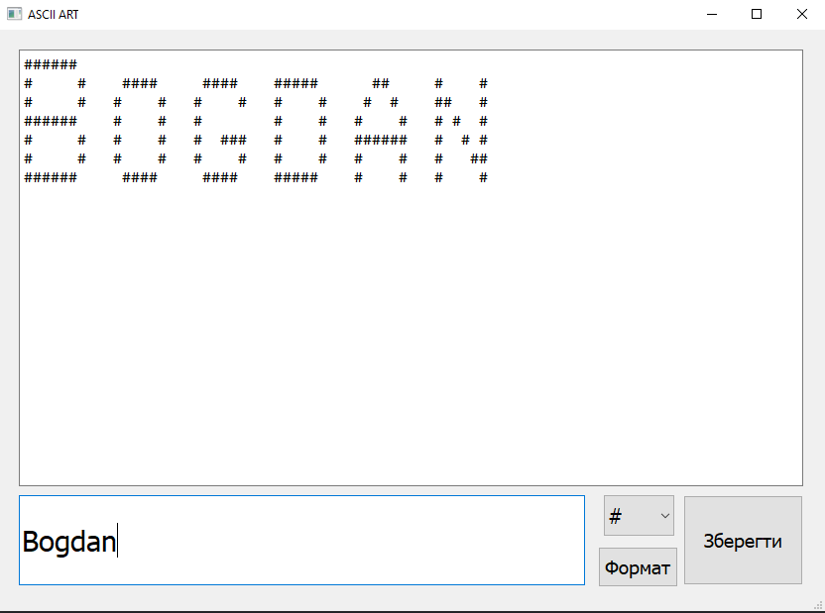

**Висновок:** під час виконання цієї лабораторної роботи я створив генератор ASCII-арту з нуля, та надати можливість налаштовувати символи, розміри, вирівнювання та кольори, що дозволить їм глибше розібратися як створюється ASCII-арт